Математика 6 класс
Среда ...04.2020
Тема. Коэффициент
- Видеоурок https://youtu.be/kAYCf7uu1pk
- Дәреслектән параграф 8 (40) ны укырга (220-221 битләр); кагыйдәне белешмә дәфтәренә язарга.
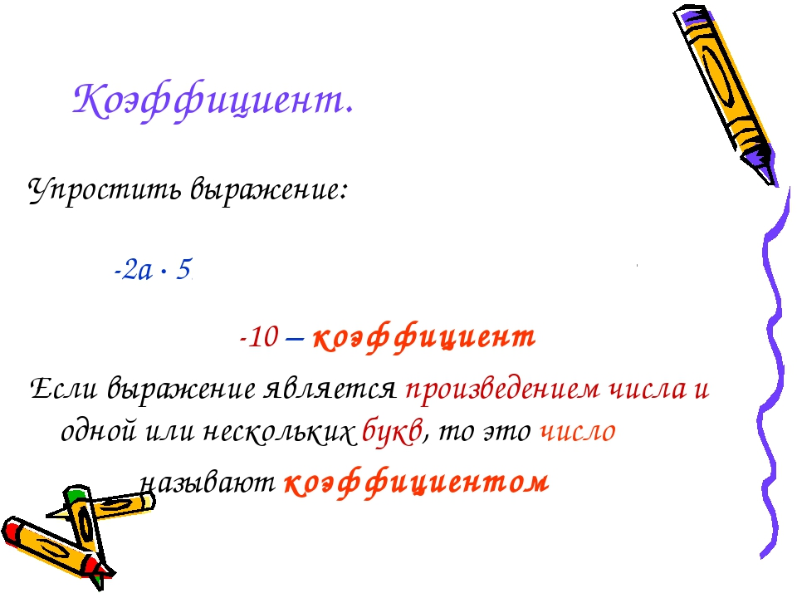

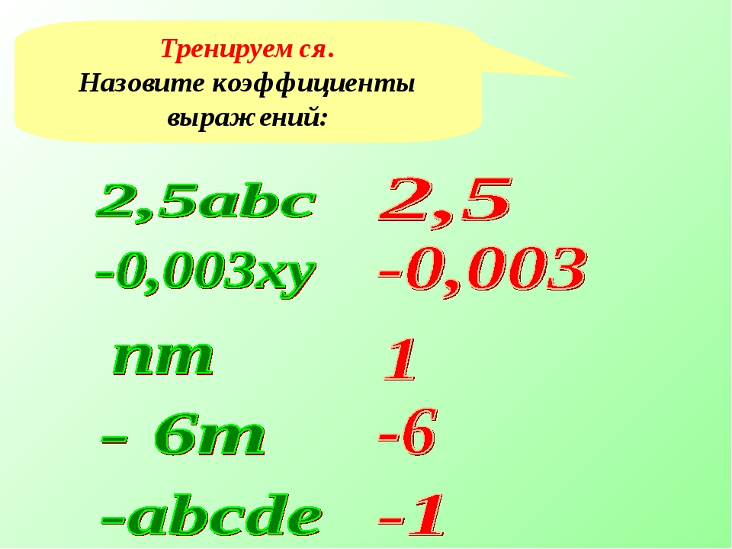
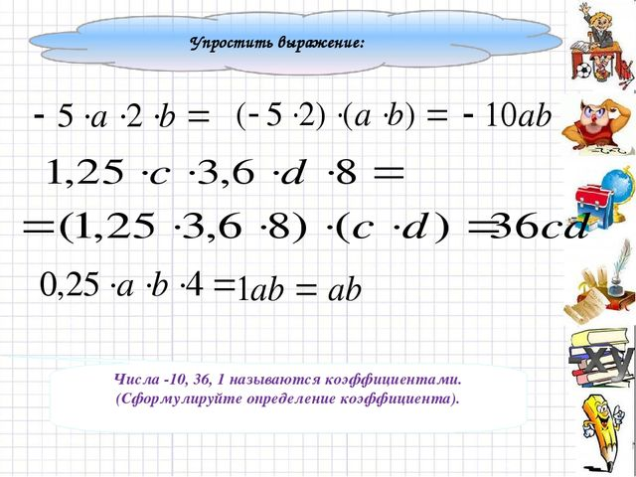

- Дәреслек белән эш
- № 1260 (Аңлатманы гадиләштерергә)
В) х .(-1,5).2,2 = - (1,5.2,2).х = -3,3х
З) 0,8.t.( 3/4) = 0,6t

Калганнарын эшләп бетерергә (Эшләгәнне фотога төшереп ватсапка салырга)
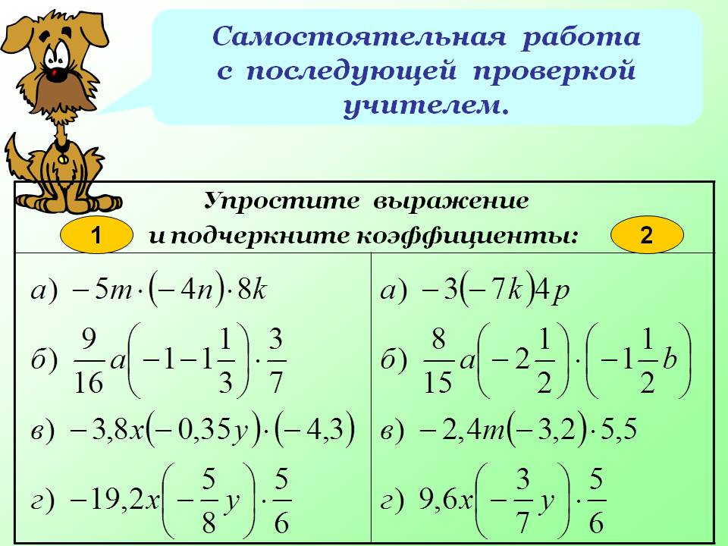
Мөстәкыйль эшне эшләп ватсапка салырга

